รายการตรวจสอบเอกสารประกอบการเบิกจ่าย (Check list)

ฉบับปรับปรุง

21 ต.ค. 2568

โครงการวิจัย Fundamental Fund (FF)

|  |  |  |  |  |
| --- | --- | --- | --- | --- |
| **Check list**  สำหรับหน่วยงาน | | รายละเอียดของการตรวจสอบ | | **Check list**  สำหรับกองคลัง |
| เอกสารประกอบการเบิกเงินงวดที่ 1 | | | | |
| **1** |  | บันทึกขออนุมัติเบิกเงินงวดที่ 1 | |  |
| **2** |  | ไฟล์สำเนาบันทึกข้อตกลงและภาคผนวก | |  |
| **3** |  | **ไฟล์สำเนาเอกสารรับรองมาตรฐานงานวิจัย หรือบันทึกนำส่งยื่นขอที่ผ่านต้นสังกัด (ถ้ามี)** | |  |
| **4** |  | **แบบฟอร์ม KTB Corporate (กรณีไม่ใช้บัญชีเงินเดือน)** | |  |
| 5 |  | เอกสาร check list (เจ้าหน้าที่) | |  |
| **6** |  | ใบตัดยอด ERP (เจ้าหน้าที่) | |  |
| เอกสารประกอบการเบิกเงินงวดที่ 2 | | | | |
| **1** |  | บันทึกขออนุมัติเบิกเงินงวดที่ 2 (กรณีที่มีการเปลี่ยนแปลงรายการและงบประมาณ ให้แนบบันทึกข้อความที่ได้รับอนุมัติ พร้อม แผนการใช้จ่ายเงิน (วจ.1)) | |  |
| **2** |  | ไฟล์สำเนาบันทึกส่งเอกสารหลักฐานเคลียร์ งวดที่ 1 (พร้อมหลักฐานใบเสร็จ เช่น ค่าวัสดุ  ค่าจ้างเหมา หลักฐานรายงานการเดินทาง ฝึกอบรม) มีความถูกต้องและครบถ้วน (แนบในระบบ  E-office) ตัวจริงส่งการกองคลัง/การเงินเพื่อตรวจสอบความถูกต้อง | |  |
| **3** |  | ไฟล์แผนการดำเนินงานของโครงการ (พิมพ์จากระบบ ORIIS) | |  |
| **4** |  | ไฟล์ผลการส่งรายงานความก้าวหน้า (พิมพ์จากระบบ ORIIS) | |  |
| 5 |  | เอกสาร check list (เจ้าหน้าที่) | |  |
| 6 |  | ใบตัดยอด ERP (เจ้าหน้าที่) | |  |
| **เอกสารประกอบการเบิกเงิน งวดที่ 3 (งวดสุดท้าย)** | | | | |
| **1** |  | บันทึกขออนุมัติเบิกเงินงวดที่ 3 | |  |
| **2** |  | ไฟล์สำเนาบันทึกส่งเอกสารหลักฐานเคลียร์งวดที่ 2 และ 3 (พร้อม**หลักฐานใบเสร็จ เช่น ค่าวัสดุ ค่าจ้างเหมา หลักฐานรายงานการเดินทาง / ฝึกอบรม) มีความถูกต้องและครบถ้วน** ตัวจริงส่งการกองคลัง/การเงินเพื่อตรวจสอบความถูกต้อง | |  |
| **3** |  | สรุปรายงานการเงิน (วจ.2) | |  |
| **4** |  | ผลการส่งรายงานฉบับสมบูรณ์ PDF และ Word ในระบบ ORIIS (พิมพ์จากระบบ ORIIS) | |  |
| 5 |  | ใบตัดยอด ERP (เจ้าหน้าที่) | |  |
| **6** |  | เอกสาร check list (เจ้าหน้าที่) | |  |
| สำหรับหน่วยงานคณะส่วนกลาง/ฝ่ายวิจัยฯ พื้นที  ...........................................................................  ชื่อโครงการ ....................................................................................................................................................................................  ..........................................................................................  ชื่อหัวหน้าโครงการ  ..........................................................................................  ลงชื่อ......................................................ผู้ประสานงาน  (....................................................)  วันที่.............................................. | | | สำหรับกองคลัง /งานคลังและพัสดุ พื้นที่  **ผลการตรวจสอบเอกสาร**  **ครั้งที่ 1 วันที่............................................................................**  **ถูกต้อง ไม่ถูกต้อง (ส่งคืน)**  **เนื่องจาก**..............................................................................................  **ครั้งที่ 2 วันที่............................................................................**  **ถูกต้อง ไม่ถูกต้อง (ส่งคืน)**  **เนื่องจาก**..............................................................................................  **ครั้งที่ 3 วันที่............................................................................**  **ถูกต้อง ไม่ถูกต้อง (ส่งคืน)**  **เนื่องจาก**..............................................................................................  ลงชื่อ....................................................ผู้ตรวจสอบเอกสาร | |

**โปรดลบวิธีการพิมพ์จากระบบ ORIIS ออก   
เมื่อใช้งานใช้ (Check list)**

**วิธีการพิมพ์ ไฟล์แผนการดำเนินงานของโครงการ ไฟล์ผลการส่งรายงานความก้าวหน้า ผลการส่งรายงานฉบับสมบูรณ์ (พิมพ์จากระบบ ORIIS)**

**1 เข้าระบบ ORIIS ไปยังเมนู “ดำเนินการ” ของโครงการที่ได้รับจัดสรร**

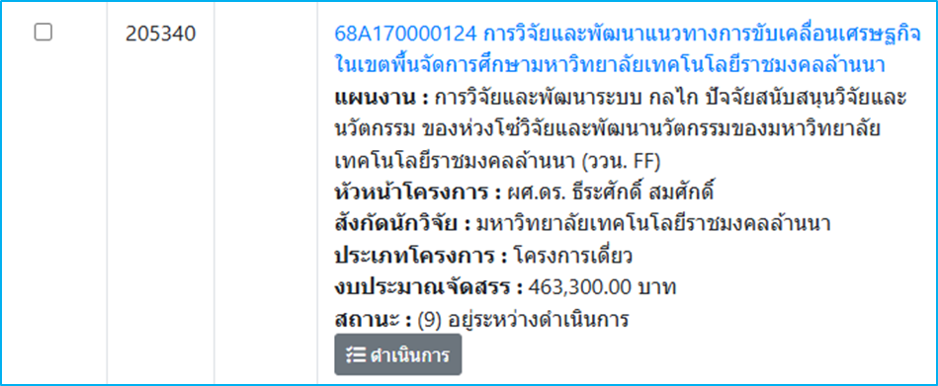

**1**

**2 เลือกแถบเมนูที่ต้องการพิมพ์ ได้แก่ แผนการดำเนินงานของโครงการที่เมนู “ผลการดำเนินงาน” การใช้จ่ายงบประมาณที่เมนู “การใช้จ่ายงบประมาณ” ผลการส่งรายงานความก้าวหน้า ผลการส่งรายงานฉบับสมบูรณ์ ที่เมนู “เอกสารแนบและบทคัดย่อ”**

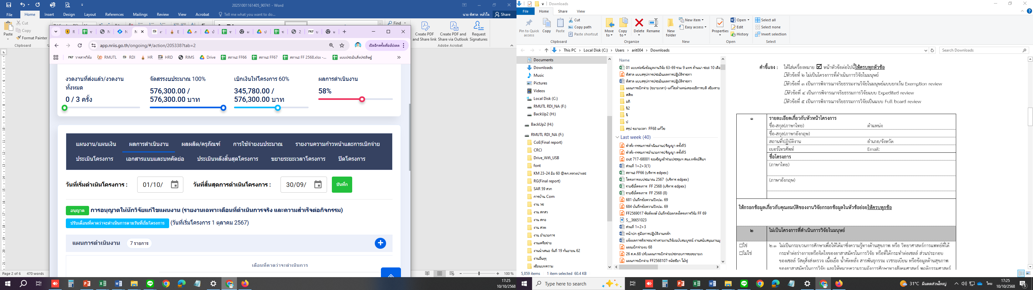

**2**

**3 กดไอคอนเมนูสามจุดของเบราว์เซอร์**

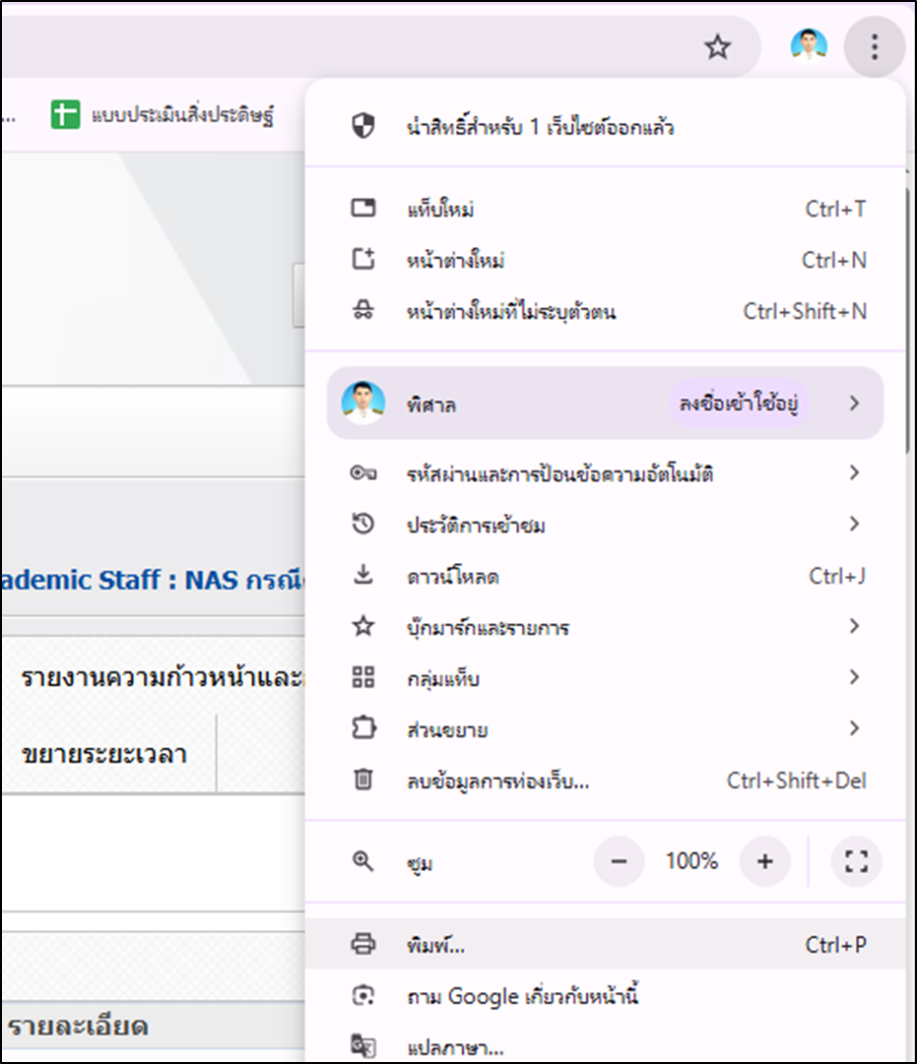

**4**

**3**

**4 เลือก “พิมพ์...”**

**5 ปลายทาง เลือกการพิมพ์เป็น “บันทึกเป็น PDF” หรือ “Microsoft Print to PDF”**

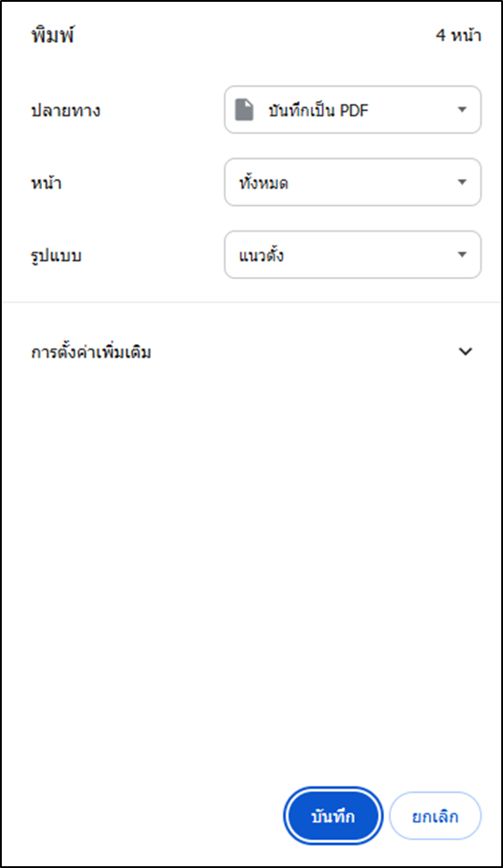

**6**

**5**

**6 กดปุ่ม “บันทึก” เพื่อจัดเก็บไฟล์สำหรับใช้ประกอบการขอส่งเอกสารหลักฐานโครงการวิจัย**

**ตัวอย่าง ไฟล์การใช้จ่ายงบประมาณของโครงการ (พิมพ์จากระบบ ORIIS)**

